PROGRAM 1  
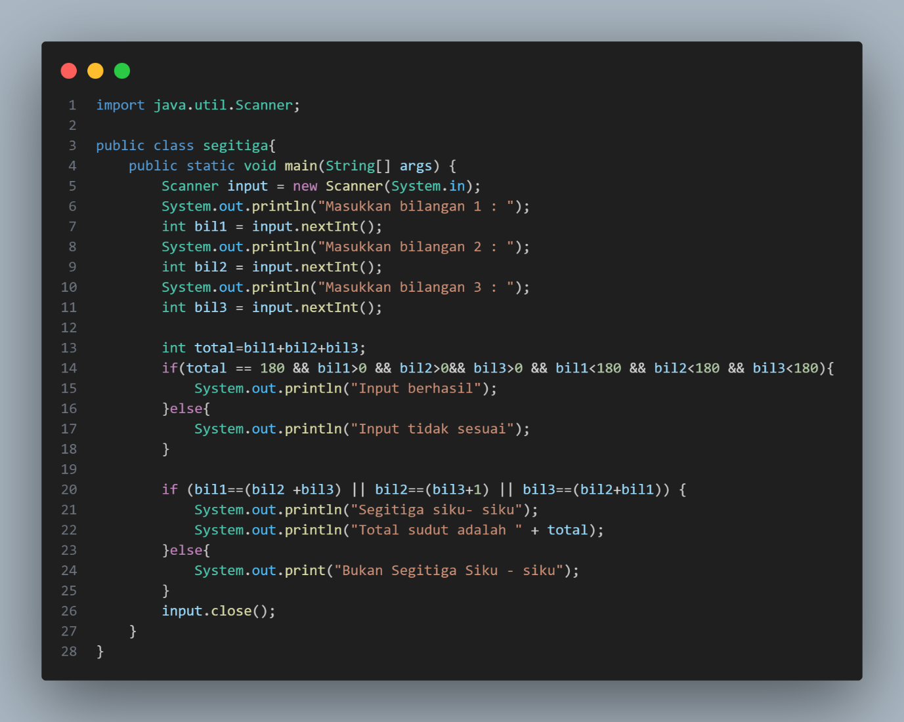

Program diawali dengan pengguna memasukan 3 bilangan berbeda, kemudian setelah selesai menginput ketiga input tersebut dijumlahkan sehingga memunculkan variable total. Setelah variable total sudah keluar dan memiliki nilai, input tadi akan diseleksi kondisi dengan “if”. If disini berfungsi mengubah peraturan agar bisa menjadi seleksi kondisi sehingga program bisa dijalankan sesuai peraturan yang berlaku.Untuk seleksi diatas saya membaginya menjadi dua, yang pertama apakah input sudah sesuai dan yang kedua masuk ke segitiga manakah inpu tersebut. Setelah melalui seleksi kondisi akan terjadi output berupa printout dengan kondisi yang sesuai.

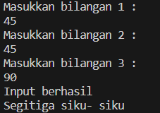

Program 2

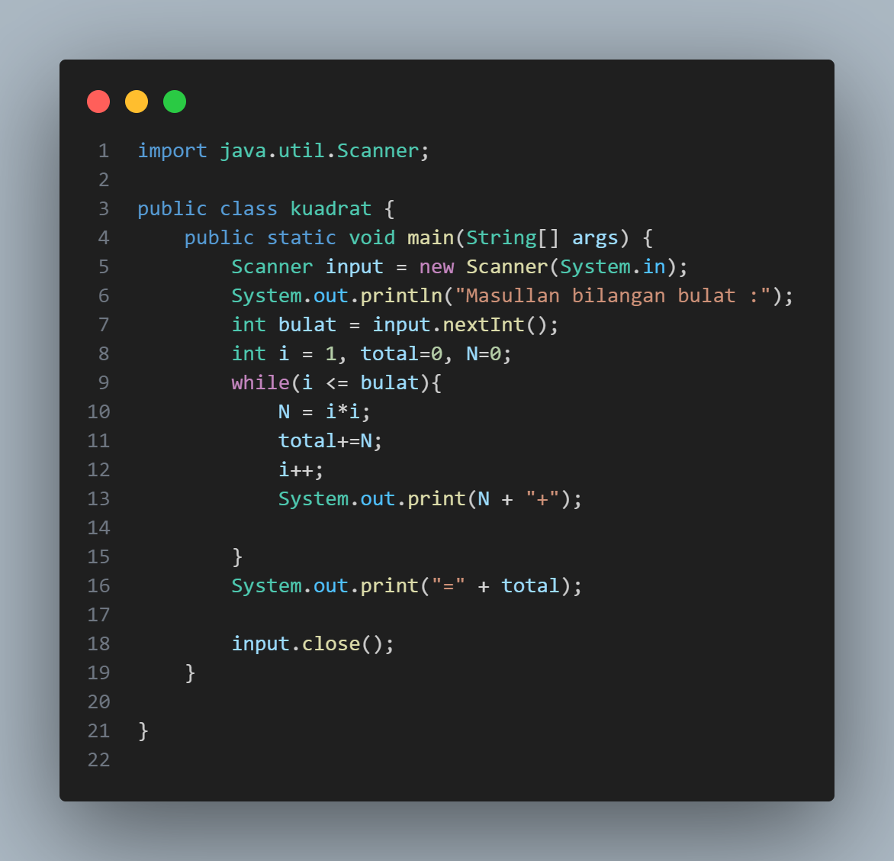

Program diawali dengan pengguna memasukan satu data yang akan menjadi variable bulat, setelah itu akan dilakukan perulangan menggunakan while.diawali dengan mendeklarasikan variable yang akan digunakan didalam while dan ditutup dengan output berupa penjumalahan yang sesuai. Perulangan dimulai saat awal dengan kondisi i = 1 dan akan berhenti hingga I <=2. Peroperasian didalam while berupa perkalian dari variable I yang nantinya akan mengisi nilai dari variable N dan akan ditutup dengan penjumlahan N dengan total yang nantinya akan memperbaru nilai dari variable total. Tidak lupa dalam peroperasiannya ditutup dengan i ditambhkan 1 setelah code diatas selesai dijalankan.

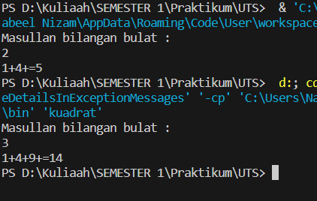

PROGRAM 3

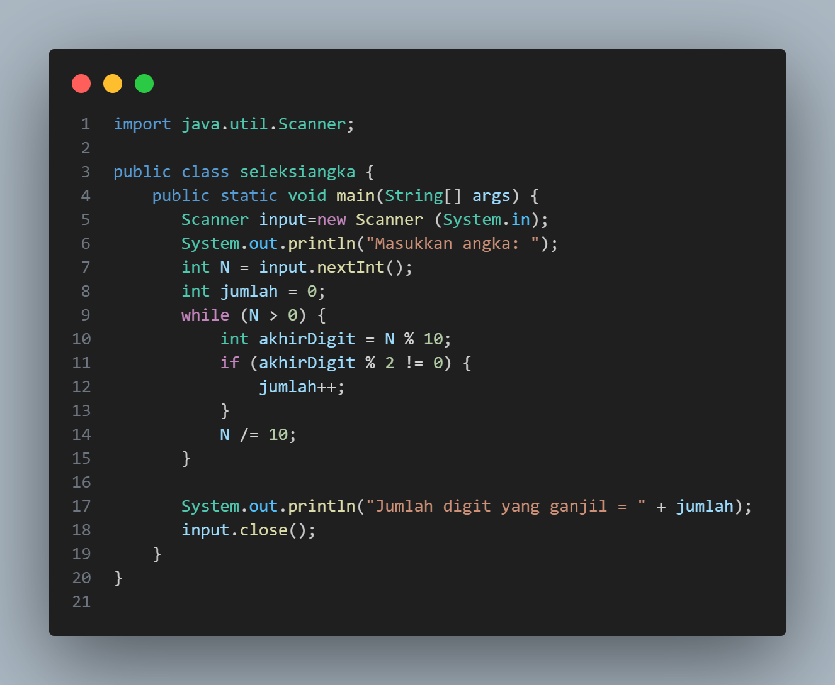

Program diawali dengan pengguna memasukan angka acak bebas. Setelah itu input tadi akan menjadi variable N. Dalam program ini, saya menggunakan while untuk menyeleksi berapa total digit angka yag bernilai ganjil. Perulangan akan diakhiri saat N>0. Diawali dengan memoduluskan antara input dengan 10 dan akan mengisi nilai dari variable akhirDigit. Setelah itu data akan masuk ke dalam seleksi untuk menyeleksi kondisi apakah data terebut termasuk bilangan ganjil atau tidak. Kemudian perulangannya akan ditutup dengan pemabgian input dengan 10 sehingga akan memuncul 1 digit dibelakang koma, yang akan diulangi terus menerus hingga nanti N>0. Modulus digunakan untuk menentukan digit paling akhir dan membaginya dengan 10 guna mengurangi jumlah digit angka secara perlahan karena membuatnya menjadi bilangan desimal. Karena kita menggunakan tipe data interger yang tidak akan memunculkan angka dibelakang koma.

